YAŞLI KIZILDERİLİ
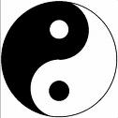
Yaşlı Kızılderili reisi, kulübesinin önünde torunuyla oturmuş, az ötede birbiriyle boğuşup duran iki köpeği izliyordu. Köpeklerden biri beyaz, biri siyahtı ve 12 yaşındaki çocuk kendini bildi bileli o köpekler dedesinin kulübesinin önünde boğuşup duruyorlardı.
Dedesinin sürekli göz önünde tuttuğu, yanından ayırmadığı iki iri köpekti bunlar. Çocuk, kulübeyi korumak için biri yeterli görünürken niye ötekinin de olduğunu, hem niye renklerinin illa da siyah ve beyaz olduğunu anlamak istiyordu artık. O merakla sordu dedesine. Yaşlı reis, bilgece bir gülümsemeyle torununun sırtını sıvazladı.
"Onlar," dedi, "benim için iki simgedir evlat."
"Neyin simgesi?" diye sordu çocuk.
"İyilik ile kötülüğün simgesi. Aynen şu gördüğün köpekler gibi, iyilik ve kötülük, içimizde sürekli mücadele eder durur. Onları seyrettikçe ben hep bunu düşünürüm. Onun için yanımda tutarım onları."
Çocuk, sözün burasında, mücadele varsa, kazananı da olmalı diye düşündü ve her çocuk gibi, bitmeyen sorulara bir yenisini ekledi:
"Peki, sence hangisi kazanır bu mücadeleyi?"
Bilge reis, derin bir gülümsemeyle baktı torununa:
"Hangisi mi evlat? Ben hangisini daha iyi beslersem o kazanır...”
SORULAR
1. Yaşlı Kızılderili reisi ve torunu neyi izliyorlardı?
-----------------------------------------------------------------------------------------------------------------------------------------
2. Çocuk neyi merak ediyordu?
------------------------------------------------------------------------------------------------------------------------------------------
3. İki köpek yaşlı reis için neyi simgeliyor ?
------------------------------------------------------------------------------------------------------------------------------------------
4. Yaşlı Kızılderili reisine göre, iki köpeğin mücadelesini hangisi kazanır?
----------------------------------------------------------------------------------------------------------------------------------------
5. Yaşlı reis köpekleri neden yanında bulunduruyor?
------------------------------------------------------------------------------------------------------------------------------------------------------------------------------------------------------------------------------------------------------------------------------------------------
6-Metnin ana düşüncesini bir cümle ile yazınız.
------------------------------------------------------------------------------------------------------------------------------------------------------------------------------------------------------------------------------------------------------------------------------------------------

7-Aşağıdaki deyimleri anlamları ile eşleştiriniz.
( 1 ) Eli sıkı ( ) Becerikli, hünerli olmak
( 2 ) Eli kalem tutma ( ) Kolay kolay para harcamayan, cimri
( 3 ) Elinden iyi iş gelmek ( ) Güçleri birleştirip işbirliği yapmak
(4 ) El ele vermek ( ) Bir konu üzerine gereği gibi yazabilmek

8-Aşağıdaki kelimeleri kullanarak cümlelerde bulunan boşlukları doldurunuz.
Yarın az önce Her gün bugün
▪ Babam ………………………………………….. Ankara’ya gidecek.
▪ ………………………………………….. dişlerimi fırçalarım.
▪ Kardeşim ………………………………………….. uyudu.
▪ Okul ………………………………………….. açıldı.

9- Aşağıdaki cümlelerin noktalı yerlerini, farklı düşünmeye yönlendiren ifadelerden uygun olanlarıyla tamamlayınız.
ancak buna rağmen ama veya
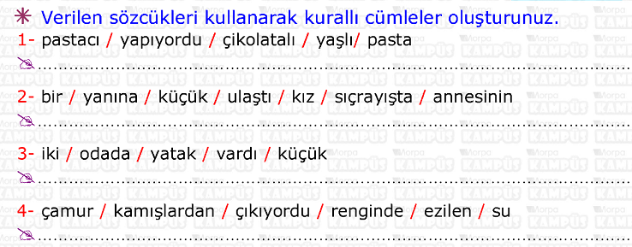
▪ Onunla çok farklıyız ……………………… her zaman iyi anlaşıyorum.
▪ Bugün ……………………… yarın size uğrarım.
▪ Özlem’e çok kızmıştım ……………………… özür dileyince bağışladım.
▪ Ona hediye alacaktım ……………………… ne alacağıma karar veremedim.
10-

11- “ kalp “ sözcüğünü mecaz ve gerçek anlamlarıyla iki ayrı cümlede kullanarak aşağıya yazınız. gerçek:………………………………………………………………………………………………………………………………………
Mecaz:………………………………………………………………………………………………………………………………………

14-Aşağıdaki kelimelerin yazılışları doğru ise “D” yanlış ise “Y” harfini koyun. Yapılan yanlışları düzeltip doğru kelimeleri yazınız.
( ) yalnış ( ) yalnız ( ) süpriz ( ) Çukulata ( ) tiren
…………………….. …………………….. …………………….. …………………….. ……………………..

12.Aşağıdaki cümlelerde altı çizili sözcüklerin hangi anlamda kullanıldıklarını yazınız. (gerçek – mecaz)
* Zayıf olduğu derslerine var gücüyle çalışıyordu. ( )
* Koca orman birkaç saat içinde yandı. ( )
* Onda derin bir vatan sevgisi vardı. ( )
* Aldığı hediyeyi görünce yüzünü buruşturdu. ( )
13.Aşağıdaki kelimeleri alfabetik sıraya koyunuz.
mahsul meslek merak maden mucize

--------------------------------------------------------------------------------------------------------------------
14.Aşağıdaki kelimelerin eş ve zıt anlamlılarını yazınız.
Kelime Eş anlam Kelime Zıt anlam
Pay Saydam
Hasret Geçmiş
Maaş Sönük
Yel Düzgün
Memleket Mat

